含氮化合物对环境的污染及防治

【资料1】从有雾霾以来，汽车尾气排放一直是雾霾治理的重点。先来看一看汽油在汽车中燃烧后生成的污染物：一氧化碳（CO）、碳氢化合物、氮氧化物（NOx）和颗粒物（PM）等，这些都是污染环境的物质。
霾是由空气中的灰尘、硫酸盐、硝酸盐、铵盐、有机碳氢化合物等粒子组成的。

【问题1】汽车尾气中NO 、NO₂是如何产生的？

【问题2】汽车尾气（NO 、NO₂）是如何转化为雾霾（NO₃⁻和NH₄⁺）的？

【问题3】汽车尾气中有一氧化碳（CO）、碳氢化合物、氮氧化物（NOx），利用已学知识设计方案，将汽车尾气（NOx）转化为无害物质再排放？

【资料2】为了控制污染物的排放，诞生了三元催化器。三元催化器，是安装在汽车排气系统中最重要的机外净化装置，它可将汽车尾气排出的CO 和NOx 等有害气体通过氧化和还原作用转变为无害的二氧化碳和氮气。

方程式：

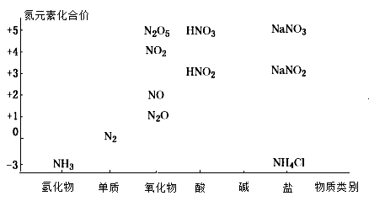

【真题演练1】
【2019·江苏，16】N₂O、NO和NO₂等氮氧化物是空气污染物，含有氮氧化物的尾气需处理后才能排放。
- N₂O的处理。N₂O是硝酸生产中氨催化氧化的副产物，用特种催化剂能使N₂O分解。NH₃与O₂在加热和催化剂作用下生成N₂O的化学方程式为
(2)NO和NO₂的处理。已除去N₂O的硝酸尾气可用NaOH溶液吸收，主要反应为
NO＋NO₂＋2OH－ =2NO＋H₂O
2NO₂＋2OH－ =NO₃⁻＋NO₂⁻＋H₂O
①下列措施能提高尾气中NO和NO₂去除率的有( )(填字母)
A．加快通入尾气的速率
B．采用气、液逆流的方式吸收尾气
C．吸收尾气过程中定期补加适量NaOH溶液
②吸收后的溶液经浓缩、结晶、过滤，得到NaNO₂晶体，该晶体中的主要杂质是(填化学式) ；吸收后排放的尾气中含量较高的氮氧化物是 (填化学式)
- NO的氧化吸收。用NaClO溶液吸收硝酸尾气，可提高尾气中NO的去除率。其他条件相同，NO转化为NO₃⁻的转化率随NaClO溶液初始pH（用稀盐酸调节）的变化如图所示。
①在酸性NaClO溶液中，HClO氧化NO生成Cl⁻和NO₃⁻,其离子方程式为： __
②NaClO溶液的初始pH越小，NO转化率越高。其原因是

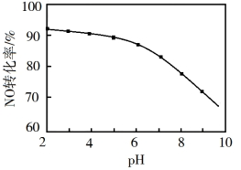
【资料2】水体富营养化是由于氮、磷等营养元素在水体浓度上升而导致大量藻类及其它浮游生物滋生的现象。 由于藻类及蓝细菌的滋生，水体表面会充满绿色、红色等浮游生物。 这时富营养化又往往被称为“赤潮”、“水华”。
生物脱氮
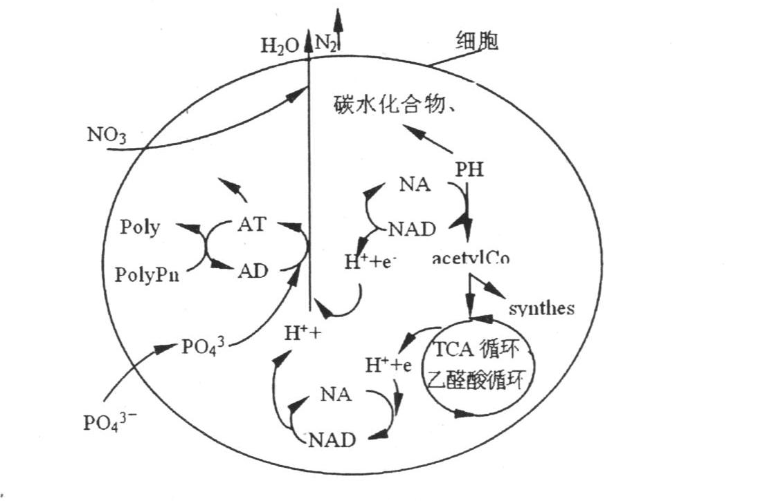
污水生物处理脱氮主要是靠一些专性细菌实现氮形式的转化。含氮有机化合物在微生物的作用下首先分解转化为氨态氮NH₄⁺或NH₃，这一过程称为“氨化反应”；硝化菌把氨氮转化为硝酸盐，这一过程称为“硝化反应”；反硝化菌把硝酸盐转化为氮气，这一反应称为“反硝化反应”，含氮有机化合物最终转化为氮气，从污水中去除。
e-
【问题4】①反硝化细菌在无氧条件下，将NO₃⁻作为电子受体完成呼吸作用，生成氮气。

②催化反硝化是在催化剂的作用下，氢气把水中的NO₃⁻转化为氮气。

化学方法除氮
1、化学沉淀法：例如磷酸铵镁沉淀法 ，是向氨氮污水中投加含Mg²⁺ 和PO₄³⁻ 的药剂， 使污水中的氨氮和磷以鸟粪石（磷酸铵镁）的形式沉淀出来，同时回收污水中的氮和磷。
2、氧化还原法：利用氧化还原反应将溶液中的 NH₄⁺氧化为无污染的氮气或者将污水中的NO₃⁻还原为氮气。
【真题演练2】
【2021江苏适应性考试】皮革厂的废水中含有一定量的氨氮（以NH₄ ⁺、NH₃形式存在）通过沉淀和氧化两步处理后可使水中氨氮达到国家规定的排放标准.
（1）沉淀：向酸性废水中加入适量Fe₂(SO₄)₃溶液，废水中的氨氮转化为NH₄Fe₃(SO₄)₂(OH)₆沉淀.
①该反应的离子方程式为___ ______.
②废水中氨氮去除率随PH 的变化如图-1所示，当1.3<PH<1.8时氨氮去除率随PH升高而降低的原因是_______ __.
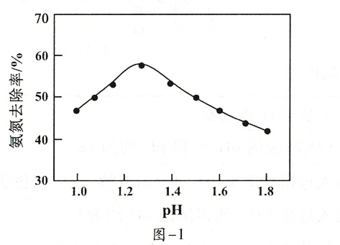
（2）氧化：调节经沉淀处理后的废水PH约为6，加入NaClO溶液进一步氧化处理.
①NaClO将废水中的氨氮转化为N₂，该反应的离子方程式为

②研究发现，废水中氨氮去除率随温度升高呈先升后降趋势.当温度大于30℃时，废水中氨氮去除率随着温度升高而降低，其原因是

（3）还原：水体中的过量的硝态氮（以NO₃⁻为主）是一种重要污染物，可利用合适的还原剂将其还原为N₂除去。纳米铁粉（Fe）具还原性强、比表面积大、吸附性能良好等优点。
在酸性条件下过量纳米铁粉与含NO₃⁻ 污水反应的离子方程式为：

【反馈练习】
氮是生命体的重要组成元素，自然界中氮的循环对于生命活动有重要意义。
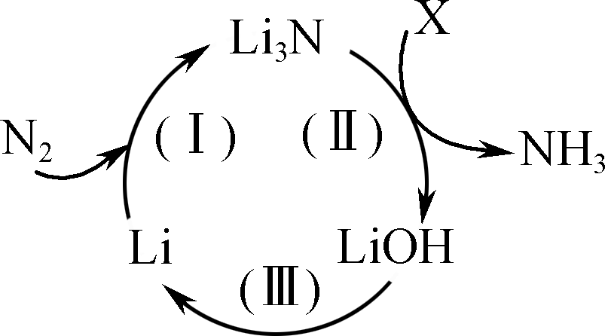
(1) 一种利用锂及其化合物的循环，将空气中的N₂转化为NH₃的过程如右图所示。
① X的化学式为 。
② 转化(Ⅲ)是电解熔融LiOH，该反应的化学方程式为 。
(2) 废水中氨氮(以NH₃或NH形式存在)含量过高，直接排放会造成水体富营养化。用NaClO可以将氨氮氧化去除，已知NH₃比NH更易被氧化。
NaClO除去水中氨氮的反应过程如下：
NaClO＋H₂ONaOH＋HClO；
NH₃＋HClO===NH₂Cl＋H₂O；
2NH₂Cl＋HClO===N₂↑＋3HCl＋H₂O。
① 控制含氨氮废水的量和加入NaClO的量一定，测得反应相同时间，氨氮的去除率与溶液初始pH的关系如图1所示。
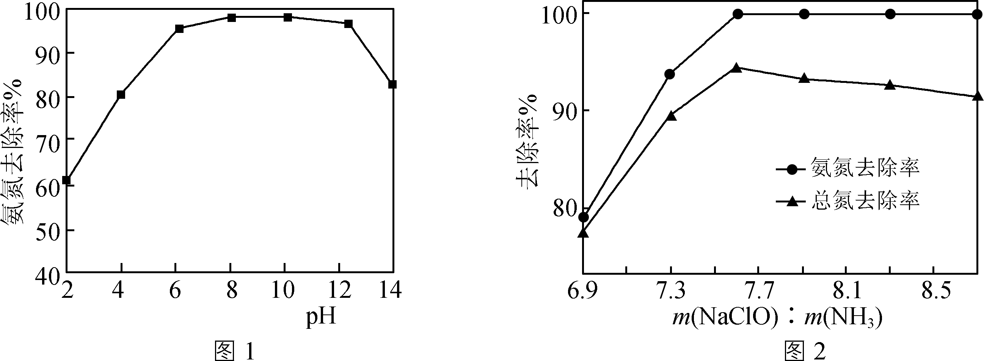
(a) 当pH<6时，氨氮去除率随溶液pH升高而升高的原因是 。
(b) 当pH >10时，氨氮去除率随溶液pH升高而降低的原因是 。
② 控制溶液的pH＝7，测得反应相同时间，溶液中的氨氨、总氮(所有含氮微粒)的去除率随初始m(NaClO)∶m(NH₃)的比例如图2所示。当m(NaClO)∶m(NH₃)>7.6，随m(NaClO)∶m(NH₃)的增大，氨氮去除率始终接近100%，而总氮去除率逐渐降低的原因是 。
③ NaClO与NH₃恰好完全反应时，反应的n(NaClO)∶n(NH₃)的理论值是1.5。控制溶液的pH＝7，测得反应相同时间，溶液中余氯含量与投入n(NaClO)∶n(NH₃)的比值关系如图3所示。水中的余氯的计算方法是向水中加入足量KI，生成的I₂的物质的量看成是水中Cl₂的物质的量。当n(NaClO)∶n(NH₃)＝1时，溶液中余氯含量较大的原因是 。
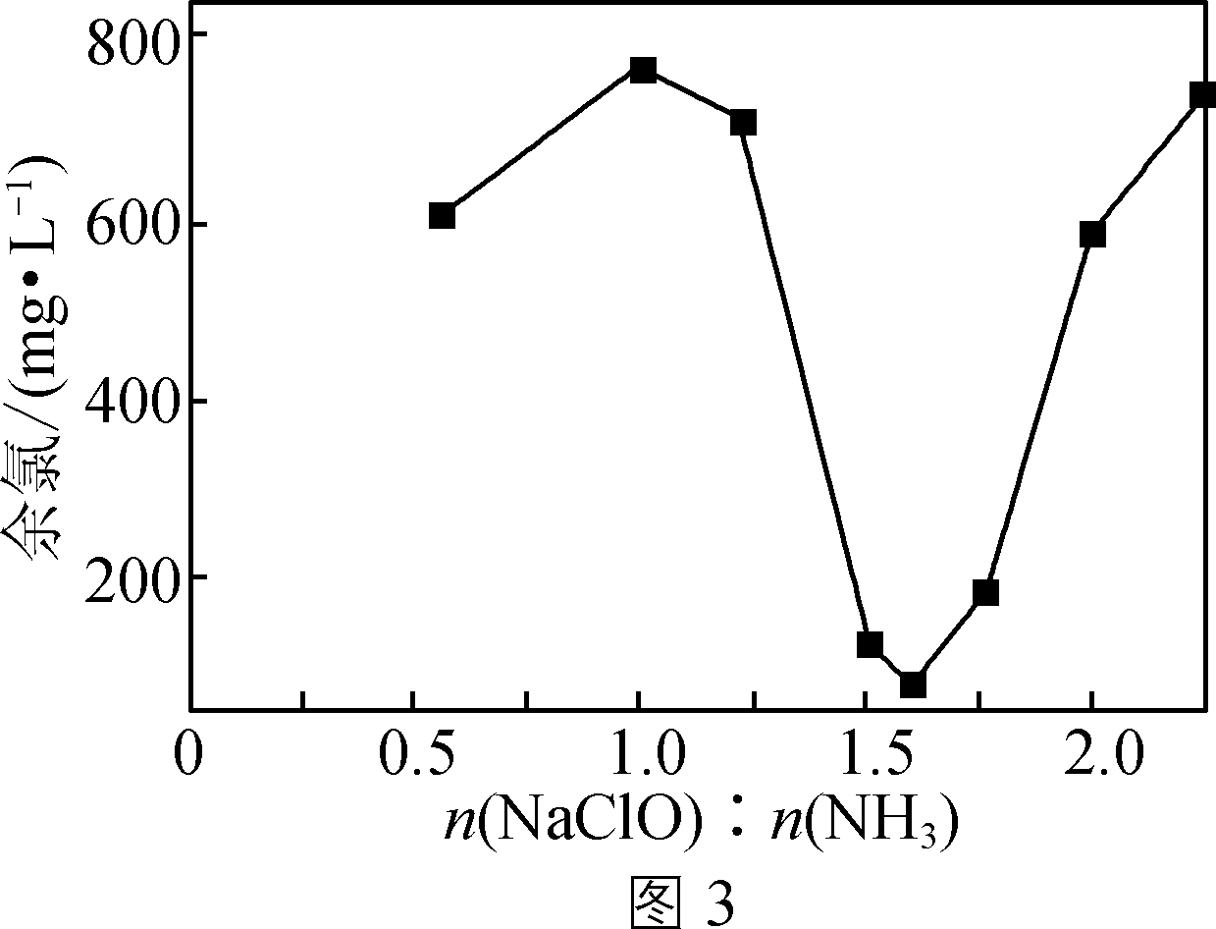

17. (14分)
(1) ① H₂O(2分)
② 4LiOH(熔融)=====4Li＋O₂↑＋2H₂O(3分)
(2) ① (a) pH升高，NH水解生成NH₃，NH₃浓度增大，NH₃比NH更易被氧化(2分)
(b) pH升高，HClO转化为ClO－，氧化NH₃的HClO浓度变小(2分)
② 部分氮元素被氧化为氮的含氧酸盐，仍然留在水溶液中(2分)
③ NH₂Cl具有氧化性，能将KI氧化为I₂(3分)

